**Sajtóközlemény**

**2016-04-22**

**Nemzeti Regatta – verseny a hullámok hátán, családi fesztivál a parton**

**Két hónapot sem kell már várni, és indul a Regatta!**

Még egy ok, hogy a főszezonban ellátogassunk a Balaton egyik legkedveltebb városába, Siófokra.

A MOL Nagyon Balaton program részeként megrendezésre kerülő Nemzeti Regatta június 11-12. között várja versenyzőit, látogatóit a Balatonon. A speciális amatőr vitorlásversenyre felfűzött rendezvény nem csak a versenyző csapatok számára kínál feledhetetlen élményeket, hanem azoknak is, akik családostul, barátostul látogatnak el a helyszínre. A szervezők fontos célja ezzel a rendezvénnyel, hogy a büszkeségre számot adó magyar értékeket, hagyományokat, természeti szépségeket népszerűsítsék, megőrizzék a Balatonra irányuló reflektorfényben, hiszen a magyar tenger összeköt rengeteg települést.

**Színes programlehetőségek kicsiknek és nagyoknak**

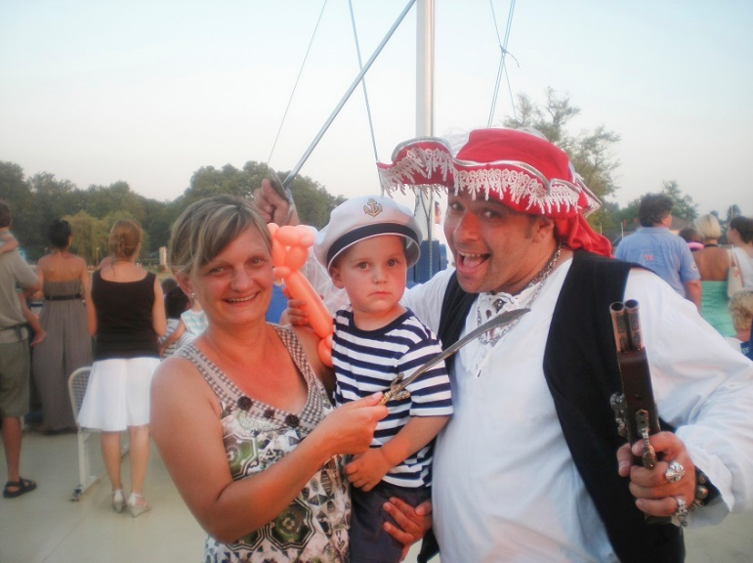A szervezők gondoskodnak arról, hogy senki ne unatkozzon egy percig sem. Amíg a vízen lévőknek drukkolunk, kedvelt magyar zenekaraink lépnek fel népszerű dalaikkal. **Szombaton a** **Honeybeast, és a Magna Cum Laude, míg vasárnap a The Biebers, és az Apacuka** garantálják a fesztiválhangulatot. A legkisebbeket a Héttenger Kalózai programjai várják, kézműves foglalkozásokkal, szerepjátékokkal, fa és animációs játékokkal, arc és kőfestéssel szórakoztatják majd a gyerekeket. **Playmobil gyerekjátszó** sarokban legózhatnak a kicsik, ezen kívül balatoni kabala figurákkal, többek között **Füred Kapitánnyal és Süsüvel fényképezhetnek**. Bábszínházi és meseelőadások színesítik tovább az eseményt.

**Verseny a hullámok hátán - Nézőhajó, Médiahajó, Gyerekhajó**

A verseny izgalmas pillanatait nem csak a partról és kivetítőkről kísérhetik figyelemmel a nézők, hanem a futamok alatt a vízről is követni lehet majd a vitorlások haladását. Indul médiahajó, nézőhajó és Varázshajó, a kisgyermekek nagy örömére.

Az egészségmegőrzés jegyében változatos prevenciós programok hívják fel a figyelmet a nyári veszélyekre, mint a bőr és a szem védelmére, a káros UV sugárzás hatásaira. Ingyenes szűrővizsgálatokon lehet majd részt venni, és véradásra is egész nap lesz lehetőség. Az Ízek utcájában főzőversenyen mérhetik össze tudásukat a vállalkozó kedvű csapatok, mindenki bemutathatja saját településének jellegzetes ízvilágát, így a legkülönlegesebb tájjellegű ételekre számíthatunk.

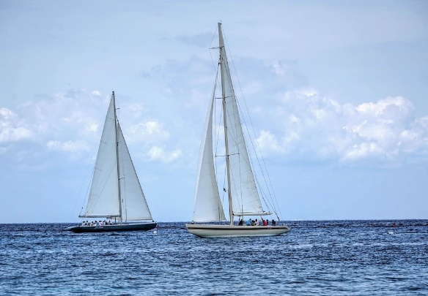

**Technikai információk – A nevezés feltételei**

A Nemzeti Regattára eddig hivatalosan már 20 csapat jelentkezett. **A nevezési határidőt május 31-ig meghosszabbították!**

A kétnapos esemény alapját az a vitorlásverseny adja, melynek professzionális lebonyolítására a Magyar Vitorlás Szövetség jelenti a garanciát**. A versenyre nevező településeknek ugyanis sem hajót, sem szakképzett legénységet nem kell magukkal hozniuk.** A Szövetség biztosít egyforma feltételeket és esélyeket garantáló vitorláshajókat, valamint szakértő kormányosokat, akik a települések által kiállított csapatokat irányítják a verseny során. **A szervezők a nagyságrendileg 50 meghívott település figyelmét éppen ezért hívták fel arra, hogy a profi vitorlázók helyett és mellett, sokkal inkább olyan személyeket is nevezzenek a csapatukba, akik valamilyen értéket jelentenek adott település számára, például ismert közéleti személyek, sportolók, zenészek, színészek.**

A Balatoni Hajózási Zrt., mint az esemény főszervezője, komoly hangsúlyt helyez arra, hogy a vitorlásverseny a partról is jól követhető legyen. Közvetlen partközelben kerül majd kijelölésre egy versenypálya, így akár szabad szemmel is követhető lesz a hajók mozgása a partról. Minden bizonnyal látványos lesz ugyanakkor a versenyt élő kameraképpel egy hatalmas kivetítőn megtekinteni, hiszen a hajók GPS jelei, a versenyeredmények, a sorrendek folyamatosan láthatóak lesznek Borbély Ferenc szakértő házigazda kommentálásával kísérve.

A hajók kiosztását és ez által az indulási sorrendeket sorsolással határozzák meg a szervezők a benevezett települések számára. Június 11-én, szombaton 3 – nagyjából 20-30 perces – előfutamra kerül sor napközben, futamonként 18 hajóval, azaz 18 település részvételével. Mindhárom futamban további három csoportba sorolják a hajókat, melyek egymás után 3 perces indítással kezdik meg a versenyt. Minden futamból a csoportgyőztesek, azaz 3-3-3 hajó jut tovább. Ennek megfelelően a délutáni döntőben 9 csapat verseng majd a Nemzeti Regatta fődíjáért. A települések versenye mellett jótékonysági futamokat, valamint a BAHART Regatta amatőr vitorlásverseny-sorozat futamát is láthatják majd a kilátogató nézők. Vitorlásból tehát biztosan nem lesz hiány a rendezvény hétvégéjén, Siófokon!

**A Balatoni Hajózási Zrt. (BAHART) megbízásából a PResston PR Kft. a Nemzeti Regatta kommunikációs partnere**.

**További sajtóinformáció és interjúegyeztetés:**

**Narancsik Virág | PR tanácsadó |** PResston PR | Csatárka Irodaház | 1025 Budapest | Csatárka út 82-84.| T (+ 36 1) 325 94 88 | F (+36 1) 325 94 89 | M (+36 30) 831 6456 | virag.narancsik@presstonpr.hu | [www.presstonpr.hu](http://www.presstonpr.hu)

**Mezőfi Judit**| **PR asszisztens** | PResston PR | Csatárka Irodaház | 1025 Budapest | Csatárka út 82-84. | T (+ 36 1) 325 94 88 | F (+36 1)  325 94 89 | M (+36 30) 831 6456 | [judit.mezofi@presstonpr.hu](mailto:judit.mezofi@presstonpr.hu) | [www.presstonpr.hu](http://www.presstonpr.hu/)

**A rendezvény támogatói**

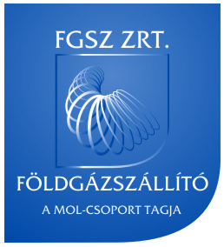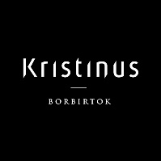

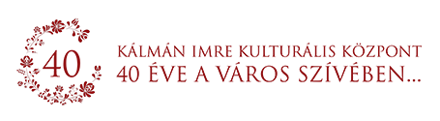

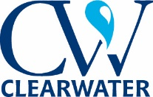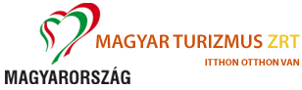

**Médiapartner**

